**Inf. Publica ordinaria trabajos realizados en periodo Enero Marzo 2024 PARTICIPACION CIUDADANA H. AYUNTAMIENTO DE JOCOTEPEC, JALISCO**

Creación de Consejos Ciudadanos

En conjunto con los consejos ciudadanos se llevaron a cabo actividades para jóvenes y niños de algunas delegaciones en el mes de enero se visitó familias de escasos recursos para donarles juguetes a los niños., además se instaló una banda de guerra para niños en la delegación San Pedro con ayuda del consejo municipal.

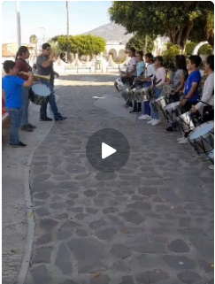 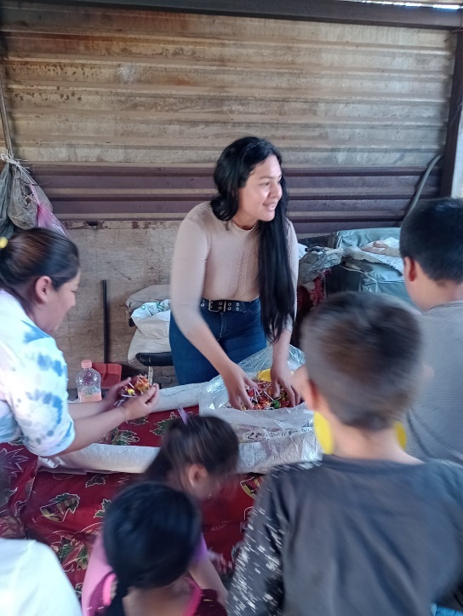

Socialización de actividades, eventos y proyectos.

Socialización calle Matamoros Nte. Entre Morelos y Degollado por festejos patronales, la zona permanecerá sin carros estacionados,

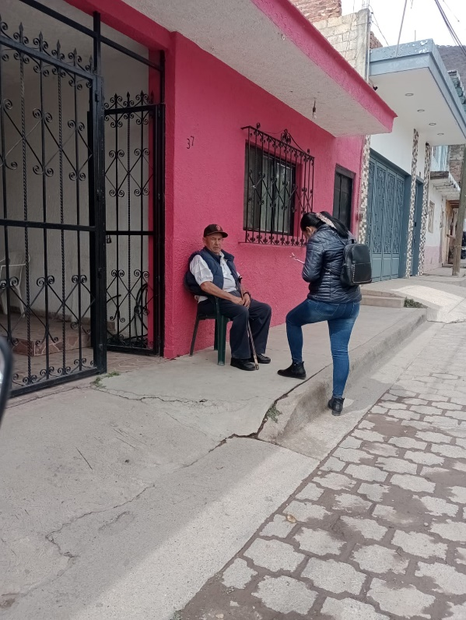 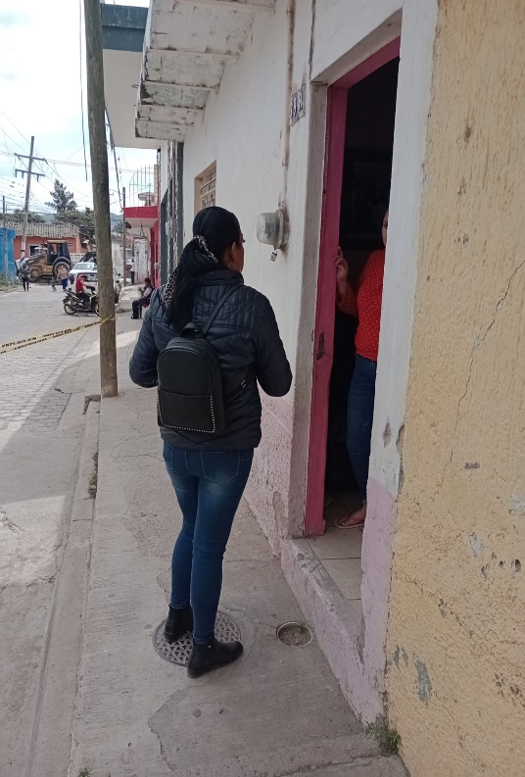

Socializaron en calle Morelos Obra Siop, ver cuantas necesidades de colocación de rampas

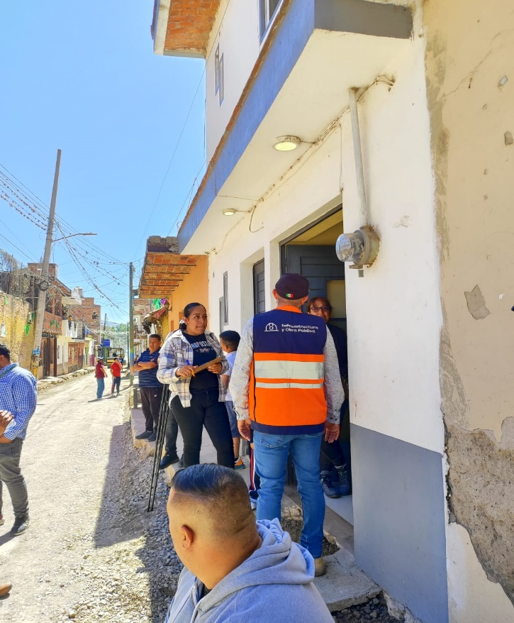

El pasado 15, 16 y 17 de Marzo se socializo la zona comercial de la plaza municipal para dar a conocer la expo-Mujeres 2024

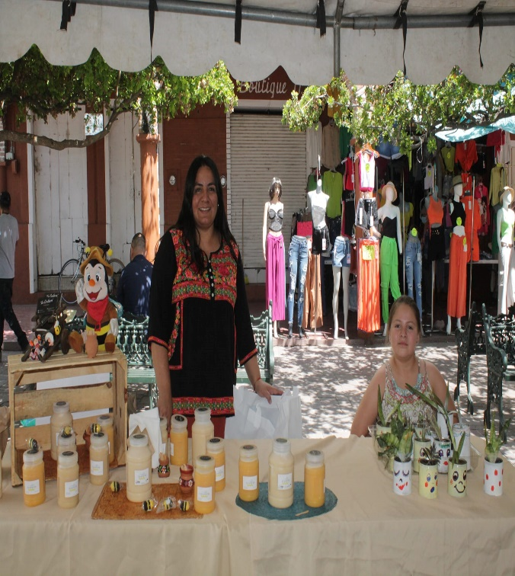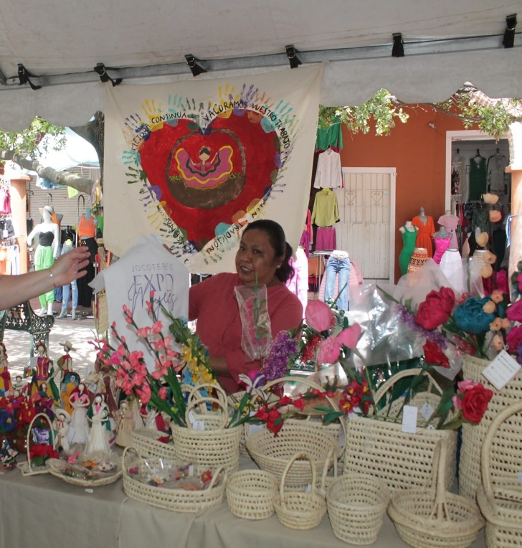

**REPORTES DE SERVICIOS AL CHAT BOT ATENDEMOS AL WHATSAPP 3320479672**

